# Criando procedimentos de controle (Gerenciamento do programa de garantia de controles)

Com o aplicativo Procedimentos de controle, é possível criar procedimentos de controle e vinculá-los a Controles primários criados previamente. Existem 2 tipos de procedimentos de controle: técnico e processo. Com base no tipo de controle selecionado, diferentes informações são capturadas e diferentes opções de teste são disponibilizadas.

Nesta página

* Criar procedimentos de controle a partir do aplicativo Gerador de controle
* Criar um procedimento de controle no aplicativo Procedimentos de controle

## Criar procedimentos de controle a partir do aplicativo Gerador de controle

O aplicativo Gerador de controle permite que os usuários criem vários procedimentos de controle com vínculos aos controles primários selecionados em 1 registro.

Faça download do arquivo de origem do diagrama aqui: [Diagrama de gerenciamento do programa de garantia de controles – Gerador de controles](../../Resources/Images/Solutions/RegCorpComp/rccm_ctrlprg_ctrl_generator.vsdx)

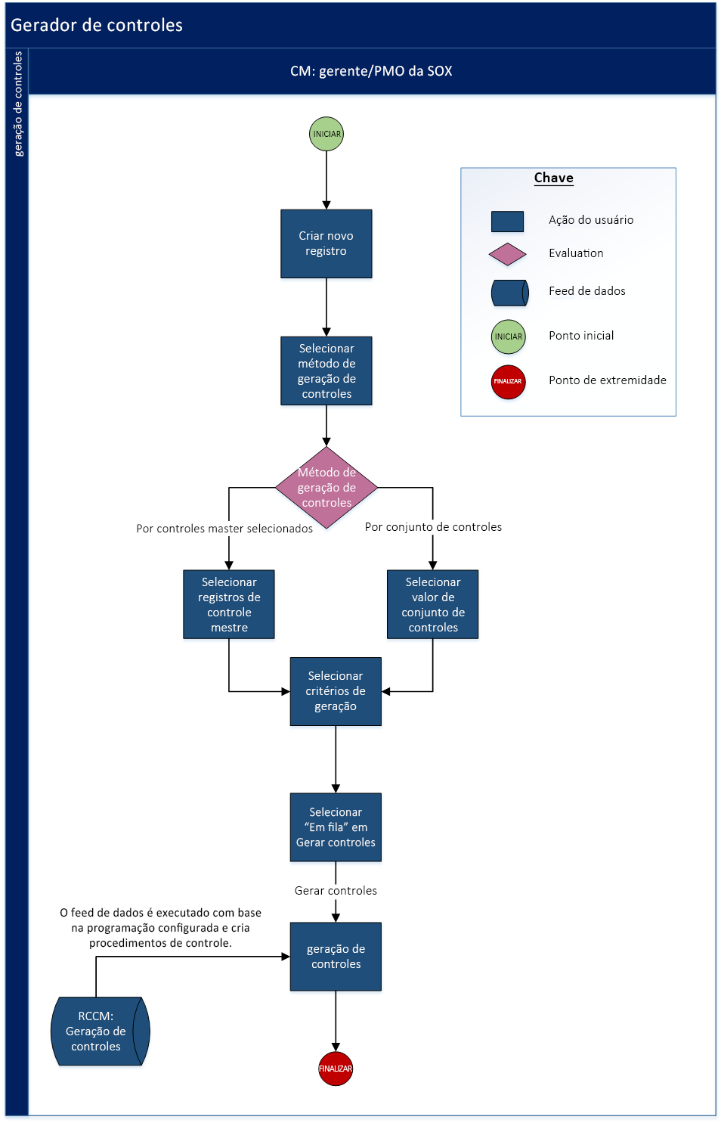

## Criar um procedimento de controle no aplicativo Procedimentos de controle

A criação de procedimentos de controle a partir do aplicativo Procedimentos de controle permite aos usuários criar um procedimento de controle de instância única e vinculá-lo a um controle primário.

Aqui estão as tarefas:

1. Na seção Informações gerais, selecione se deseja coletar evidências automaticamente para este registro de controle primário ou criar manualmente registros de evidências individuais conforme necessário.
2. Preencha a seção Partes interessadas.

* **Observação:** Se você tiver vinculado uma unidade de negócios na seção Informações gerais, a seção Partes interessadas será preenchida com as partes interessadas da unidade de negócios associada, como Gerente de conformidade, Proprietário dos controles da unidade de negócios e Gerente de riscos.

1. Clique na guia Detalhes de controle e insira as informações conforme necessário.
2. Clique na guia Gerenciamento de riscos e, em seguida, clique em Adicionar novo ou Pesquisar para associar os riscos relacionados ao registro.
3. Clique na guia Gerenciamento de auditoria e, em seguida, clique em Adicionar novo para criar uma relação entre o procedimento de controle e a documentação de auditoria.
4. Se você optou por coletar automaticamente evidências sobre o procedimento de controle, clique na guia Informações sobre evidências e faça o seguinte:
   1. Na seção Repositório de evidências, informe a frequência da coleta, um proprietário das evidências responsável por fornecer evidências e as datas de início e término.
   2. Na seção Evidências relacionadas, execute 1 destes procedimentos:
      * Clique em Adicionar novo ou Pesquisar caso queira associar manualmente registros novos ou existentes de Repositório de evidências ao procedimento de controle.
      * Deixe esta seção em branco intencionalmente se quiser permitir que o feed de dados Coleta automática de evidências crie registros de Repositório de evidências com base na frequência selecionada.
      * O sistema criará então registros de Repositório de evidências de acordo com a frequência escolhida. Quando um registro de Repositório de evidências é criado, o sistema gera uma atribuição e notifica o Proprietário das evidências para que forneça detalhes sobre as evidências. O sistema também cria um link entre os registros de Procedimentos de controle e Repositório de evidências e copia as informações relacionadas entre os aplicativos de origem e de destino.
5. Na guia Gerenciamento de privacidade, crie relacionamentos entre o procedimento de controle e uma atividade de processamento e um projeto de projeção de dados.
6. Clique na guia Mapeamentos e associe os registros novos ou existentes em outros aplicativos ao procedimento de controle.
7. Clique na guia Testes e conclua o plano de teste.
8. Clique na guia Resultados para associar os resultados novos ou existentes ao procedimento de controle.
9. Clique na guia Histórico de conformidade.
10. Na seção Capturar snapshots de controle, selecione Enfileirado.
11. Clique em Obter snapshot.

* Um registro de Snapshot de controle é criado no aplicativo Procedimentos de controle.

O diagrama a seguir mostra como criar um snapshot de controle conforme descrito nas etapas 11 a 13.

Faça download do arquivo de origem do diagrama aqui: [Diagrama de gerenciamento do programa de garantia de controles – Snapshots de controle](../../Resources/Images/Solutions/RegCorpComp/rccm_ctrlprg_control_snapshots.vsdx)

